**广西移动IOM系统自动化测试介绍V1.0**

目录

1. 项目背景 3

2. 运维现状分析 3

2.1. 缺少配套维护工具 3

2.2. 缺乏系统异常场景处理机制 4

2.3. 运维处理经验零散分布 4

3. Woody工具建设方案 4

3.1. 整体方案描述 4

3.2. 总体功能架构 5

3.3. 功能描述 5

3.3.1. 数据源管理 5

3.3.2. 任务管理 6

3.3.3. 流程绘制 8

3.3.4. 定时管理 12

3.3.5. 流程模板启动 14

3.3.6. 异常监控 15

3.3.7. 流程监控 17

3.3.8. 报表管理 20

3.3.9. 报表目录配置 23

4. 已实现功能介绍 25

5. 工具上线前后人力投入对比 27

# 项目背景

随着广西移动有线业务飞速发展，有线业务支撑系统作为支撑公司有线业务发展的重要手段，系统的稳定、高效运行，已成为影响公司有线业务发展的关键要素。

有线业务支撑系统，负责公司有线业务开通长流程中的账号认证开通、资源分配、网络开通、上门施工等环节，主要功能包括装维工单流转、业务开通激活、资源分配、投诉及故障管理等。2019年上半年系统日均处理工单1.7万张，较18年同期增长6%，较系统建设初期（2016年）增长320.38%； APP端日均登录4.1万人次，较18年同期增长27%，较系统建设初期（2016年）增长94.74%。

在如此巨大的工单量运转及操作频次下,为了保障系统稳定、高效运行，在运维手段单一的情况下，需投入大量的运维人员进行系统监控、异常场景分析及处理、系统空间清理等运维工作。在公司倡导降本增效的原则下，迫切需要自动化运维工具嵌入日常运维工作中，降低人工成本。

# 运维现状分析

## 缺少配套维护工具

1. 对零星持续问题无法记忆提醒；
2. 对大批量异常单处理能力单一，还是依靠人工手动修复。

## 缺乏系统异常场景处理机制

1. IT层、数据层、应用层、业务层无法形成场景化的异常关联监测、分析、处理能力；

2、无法保存异常发生时候的异常切片数据。

## 运维处理经验零散分布

1、目前出现故障之后，经过专家团队解决了相应的问题，但是处理的过程经验没有沉淀到系统中。

2、目前处理的经验包含多种方式的规则实现，无标准化的管控，导致再次使用难度很大；

# Woody工具建设方案

## 整体方案描述

1. 打造异常处理台，实现对异常自动化捕捉、实时预警、智能修复，缓解人工处理情况，大幅提升运维效率。通过深度学习，对未知故障处理方案规则化，守护功能不断健壮，实现自动化修复、容错、同步。实时动态展示捕捉修复结果数据和异常信息，实现对异常处理的闭环管控。
2. 实现场景化自动调度，自动执行，形成一键操作的自动化流程。
3. 提供可视化的网络、接口、网页功能的监控。
4. 提供异常场景处理情况的统计及报表输出，方便运维人员将发生频率过高的模块及功能反馈给系统开发者进行优化，最终实现系统升级后的更加稳定的运行效果。

## 总体功能架构

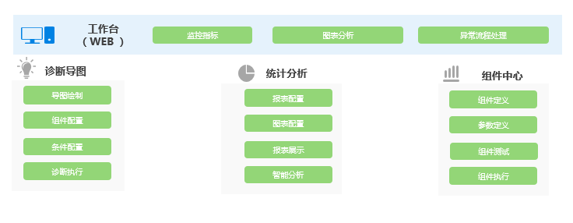

## 功能描述

### 数据源管理

1. 涉及到数据库操作的组件（包括java组件、SQL组件、存过组件）,都必须配置组件的运行数据源。
2. 对于JAVA组件，如果没有涉及到SQL操作，可不配置运行数据源
3. 如图，在数据源管理菜单上配置数据源

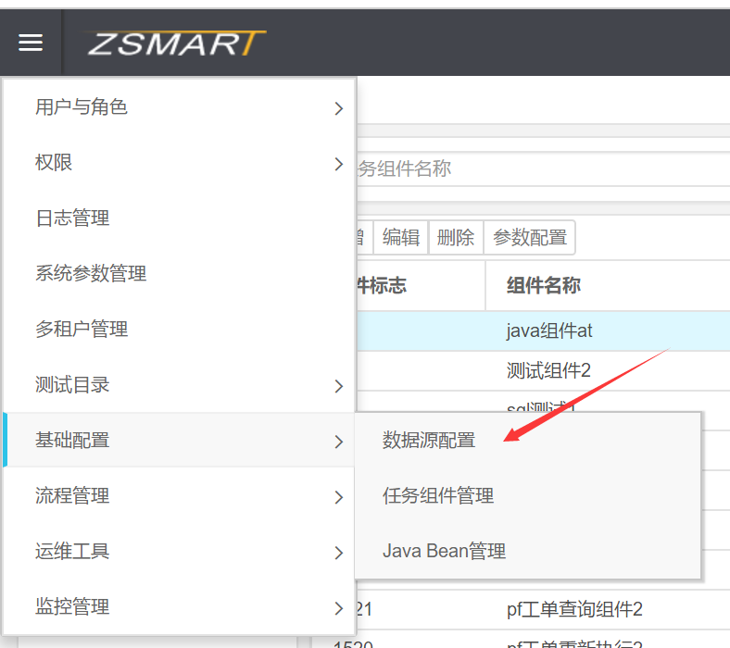

### 任务管理

1. Java组件原则上由组件开发者配置，无需运维人员配置
2. 任务管理菜单如图：

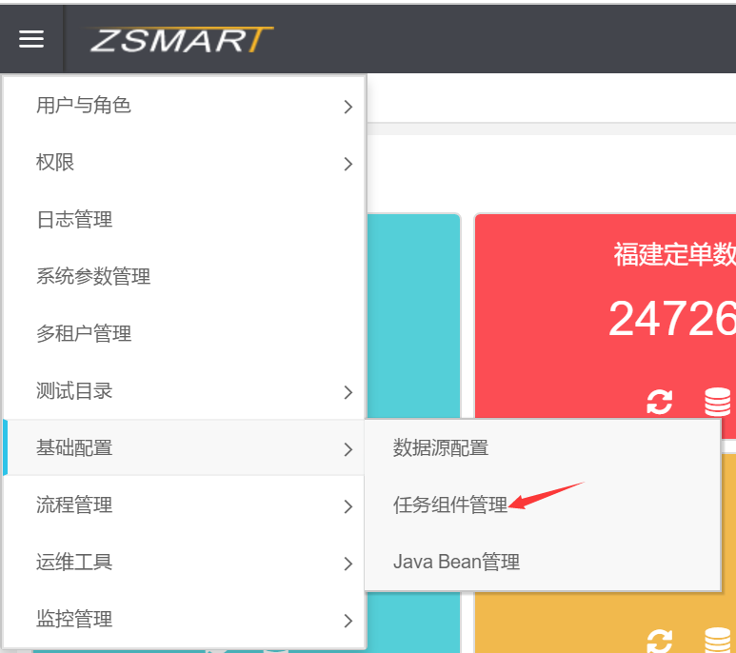

1. 一般组件要按照目录进行分类管理，方便以后查找，如图，页面的左边目录树，可以对目录进行增、删、改操作

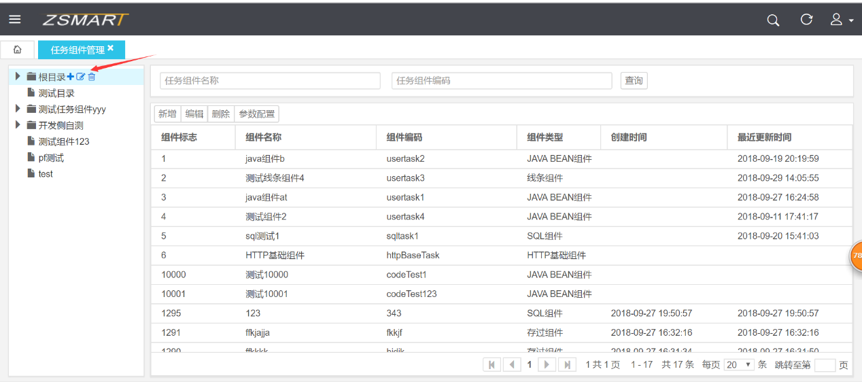

1. 在左边目录树中选择一个目录，然后添加表格上的新增按钮，进行任务组件的新增操作。如图：

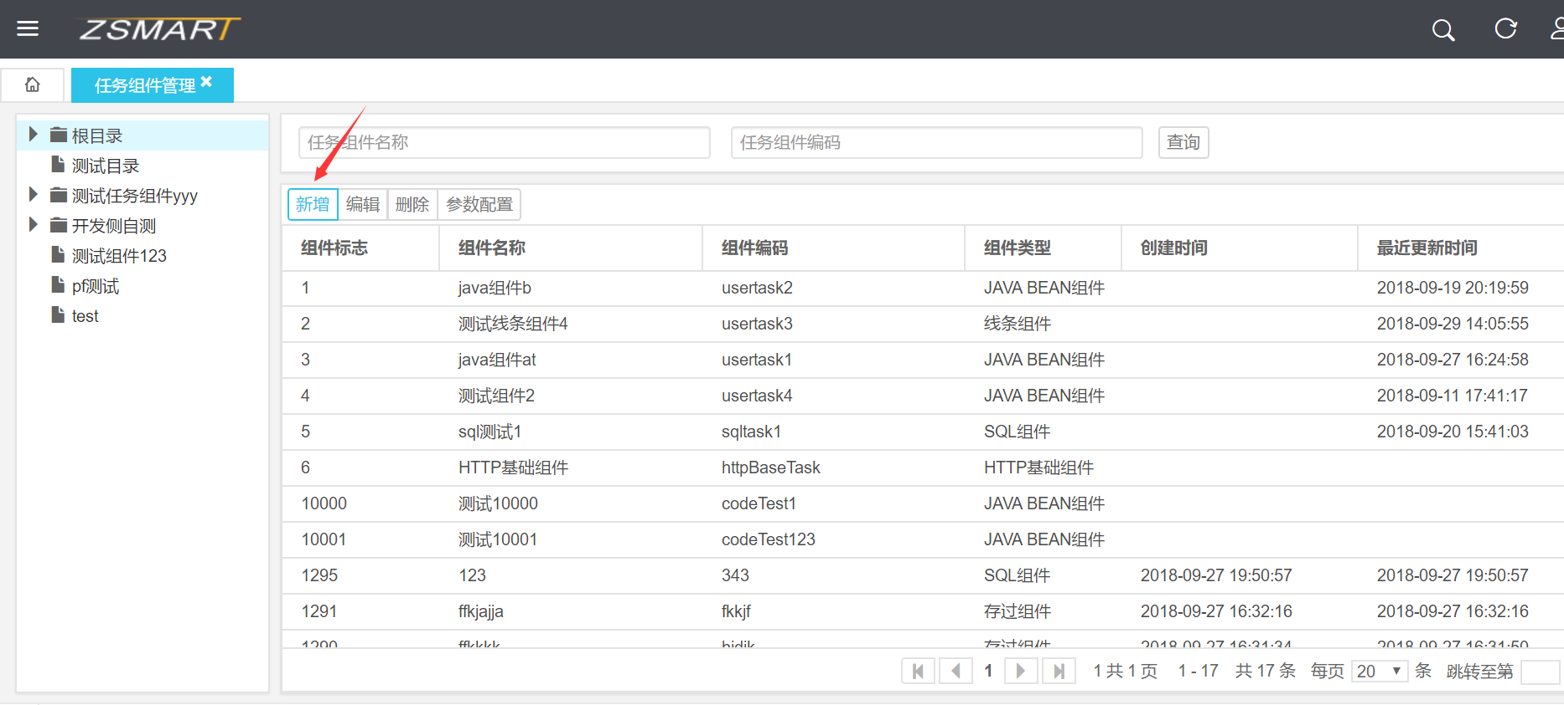

1. 在弹出的对话框中输入组件名称、组件编码（组件编码必须唯一），然后选择组件类型，然后填写或者选择各组件的必要内容

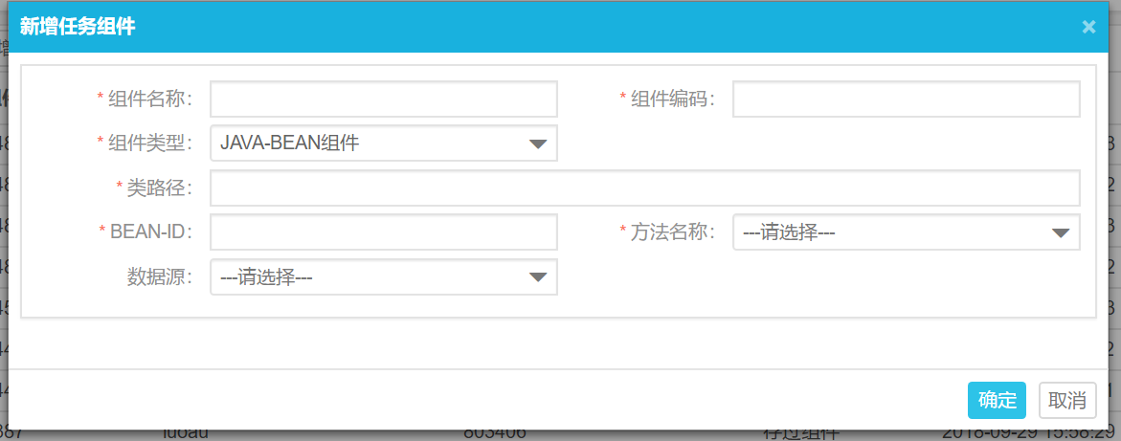

### 流程绘制

1. 打开流程绘制菜单，如图

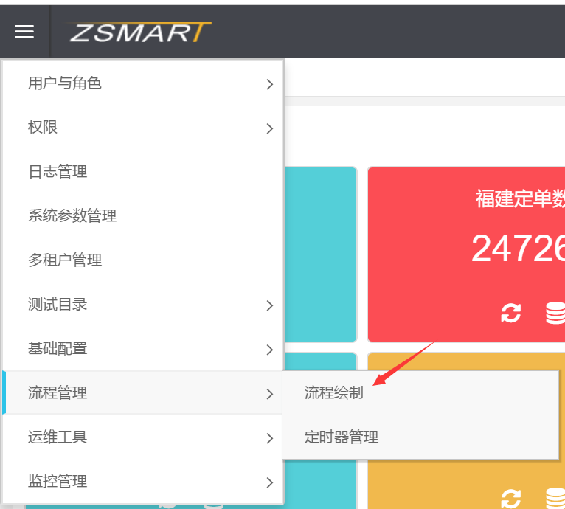

1. 流程绘制页面的左边是流程目录树，目录可以进行增、删、改操作。目前目录是固定的，第一级和第二级是目录，第三级是流程，第四级是流程版本，如图：

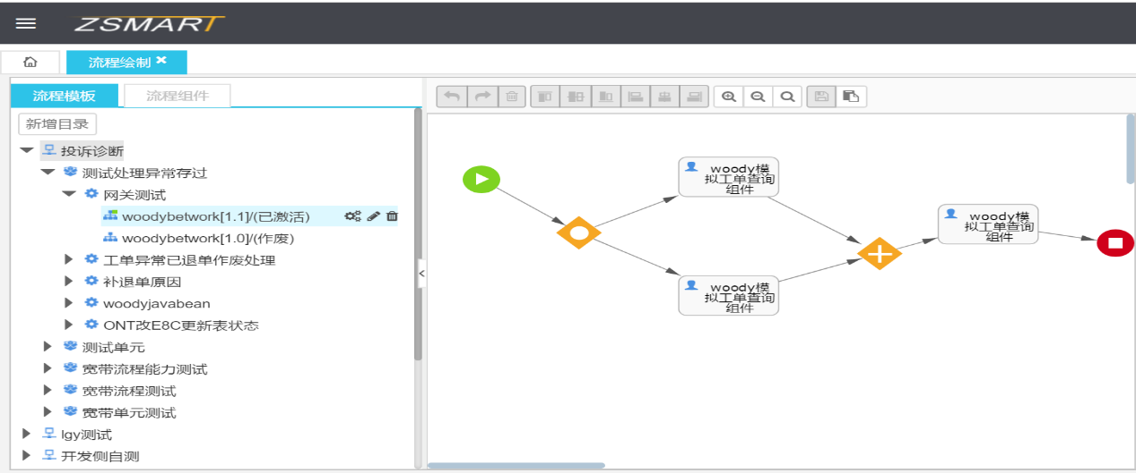

1. 在第4级选择一个流程，点击流程版本节点旁边的编辑小按钮，激活编辑模式
2. 编辑模式下，流程组件选项卡标签页从不可用状态变为可用状态，切换到流程组件选项卡
3. 开始事件、结束事件、相容网关、排他网关、并行网关的概念请参考activiti工作流官网文档
4. 点击画板空白处，右边属性区域将会显示流程的基本属性，如图：

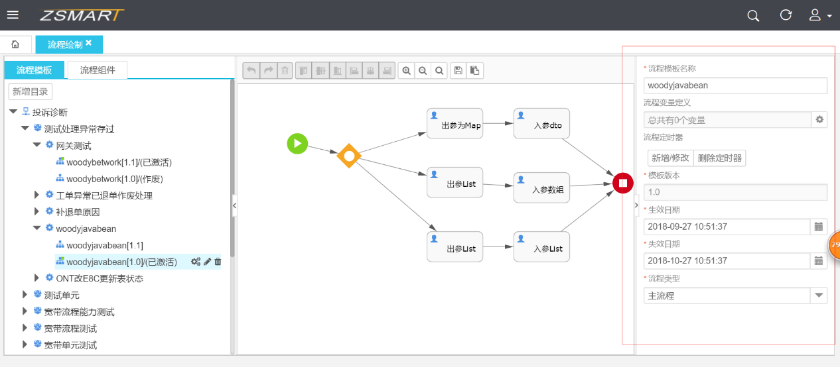

1. 流程图属性区域可以添加或者删除流程定时器，如图所示：

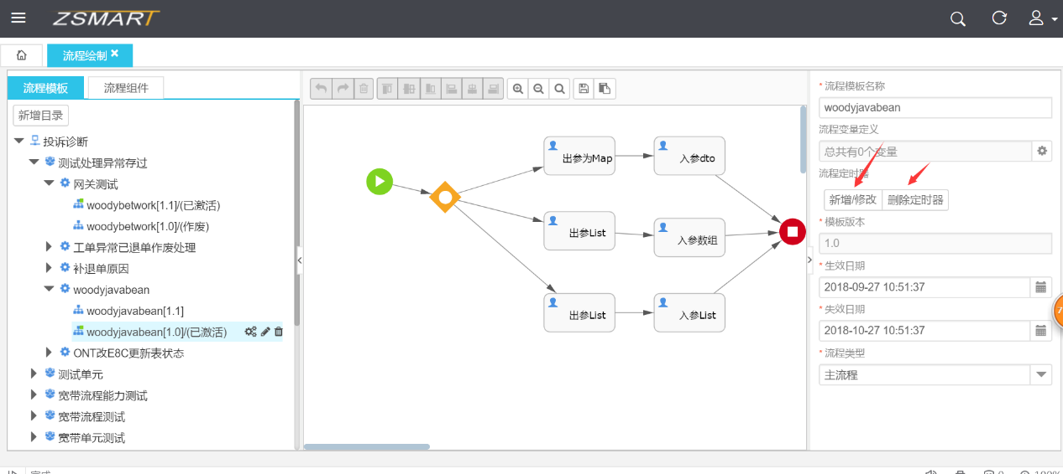

1. 流程图属性区域可以配置流程变量，如图所示：

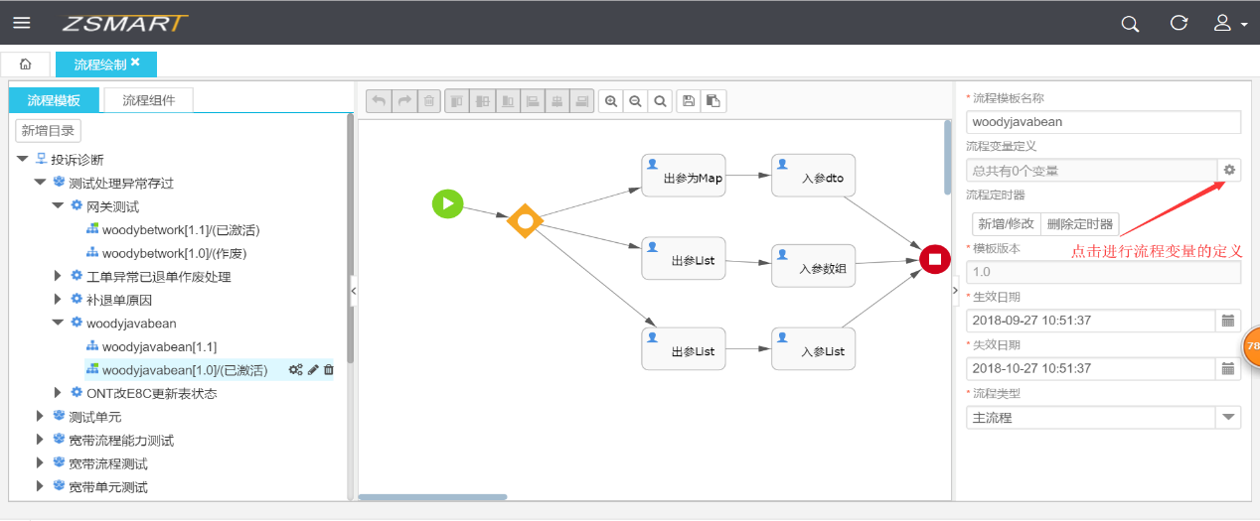

1. 流程组件选项卡标签页中的环节可以绑定且仅可以绑定一个任务组件，拖到环节到画板，系统会弹出绑定页面，如图：

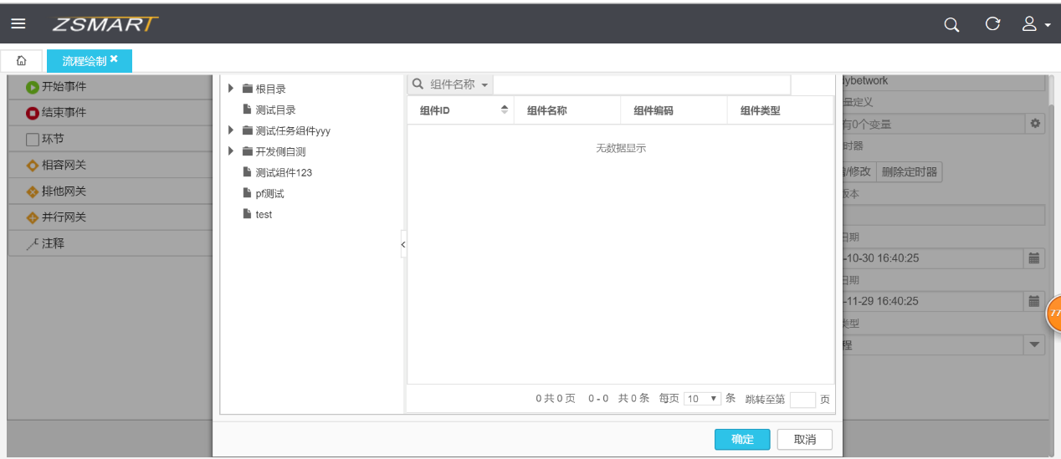

1. 从上图中选择一个组件（如果组件从上面的窗口选不到，一般是因为组件没有配置出参定义表达式），选择完毕后，画板会在相应位置添加一个环节，并且绑定指定的任务组件
2. 在画板中点击刚添加的环节，在页面右边的属性栏里面，会展示这个环节的属性。其中有参数配置属性项可以配置组件的入参表达式，如图

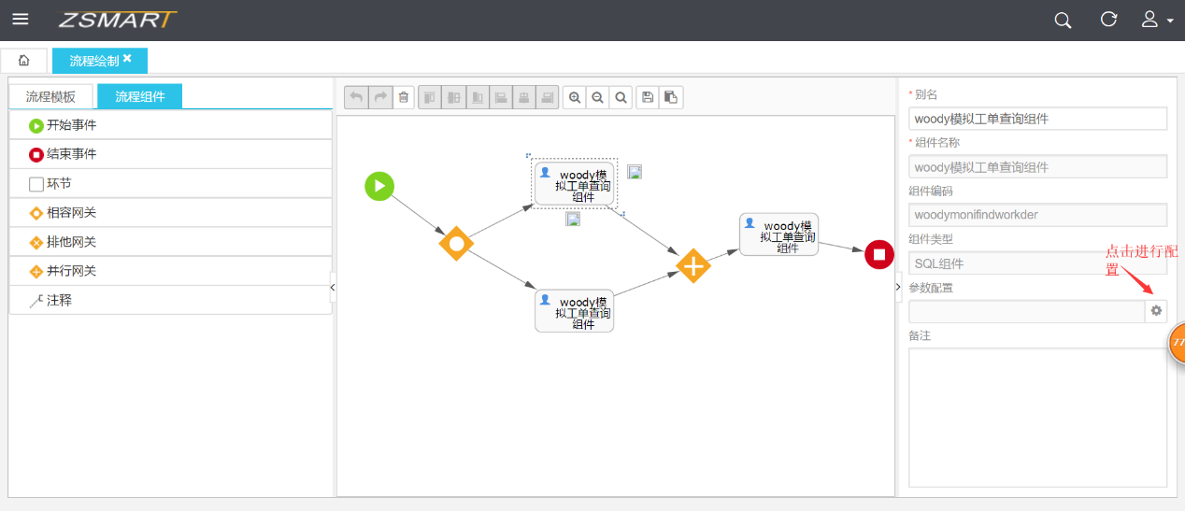

1. 组件的入参来源有三种，分别为 常量、流程变量、前面任务组件的出参，其中流程变量、任务组件出参是通过选择的方式来自动生成取值表达式（可以对生成的表达式进行修改），如图：

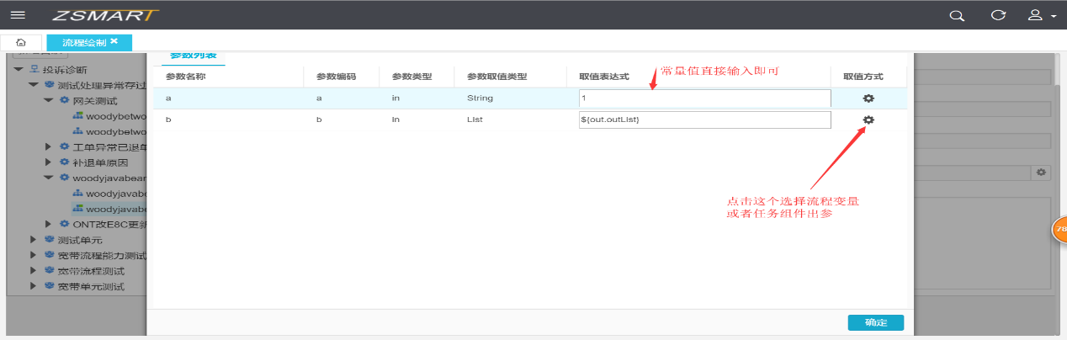

1. 绘制完流程图后，点击保存按钮保存流程图，并且激活流程

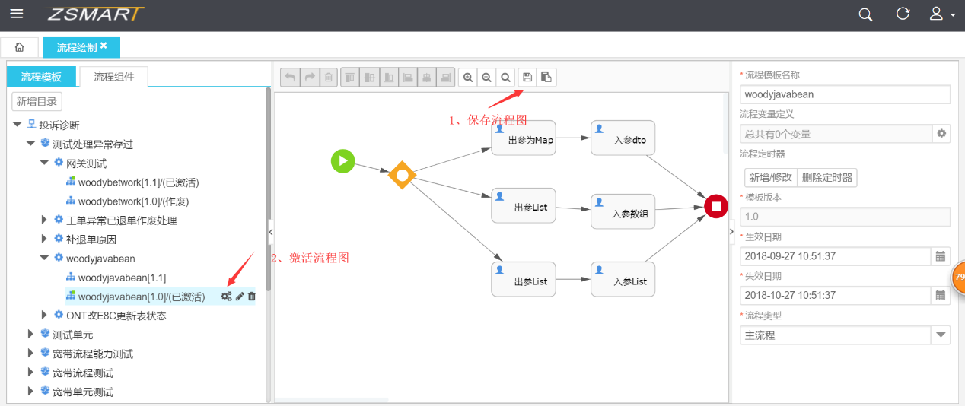

### 定时管理

对应流程进行增加、删除定时器，流程监控；可以查询哪个流程配置了定时器

路径：流程管理》定时器管理

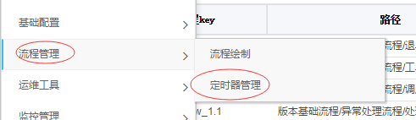

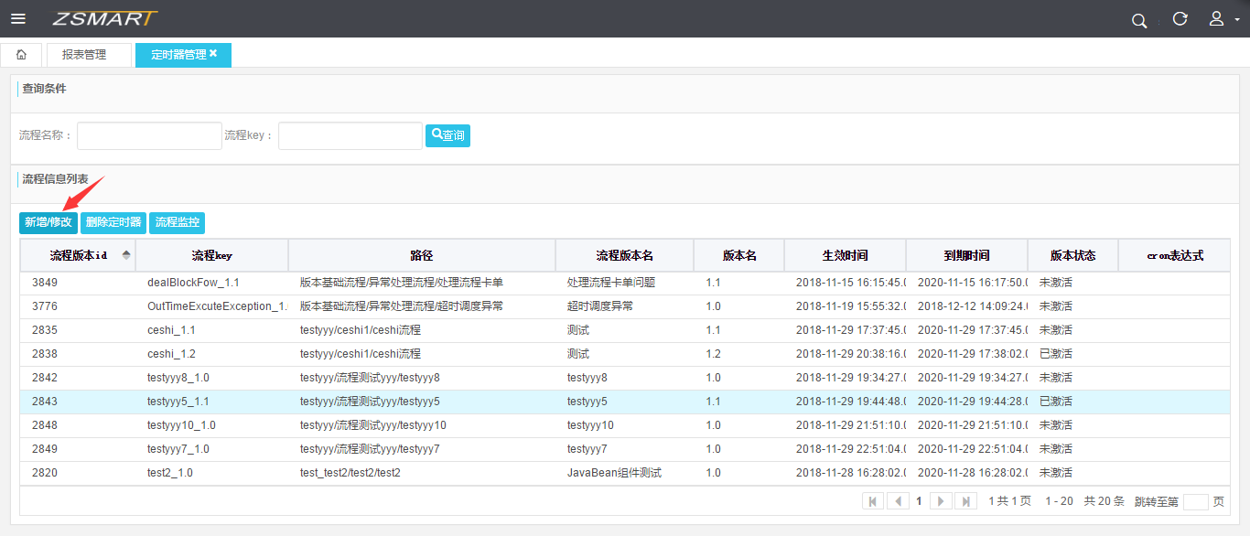

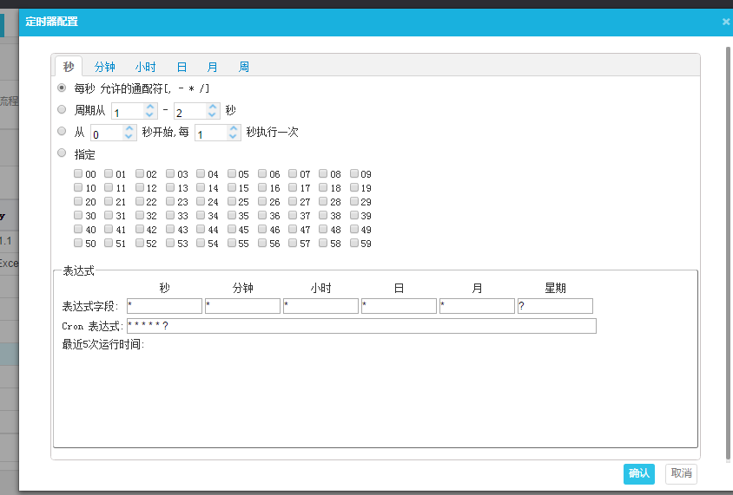

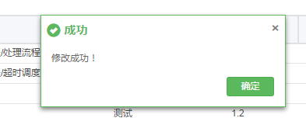

### 流程模板启动

1. 打开流程启动页面，如图

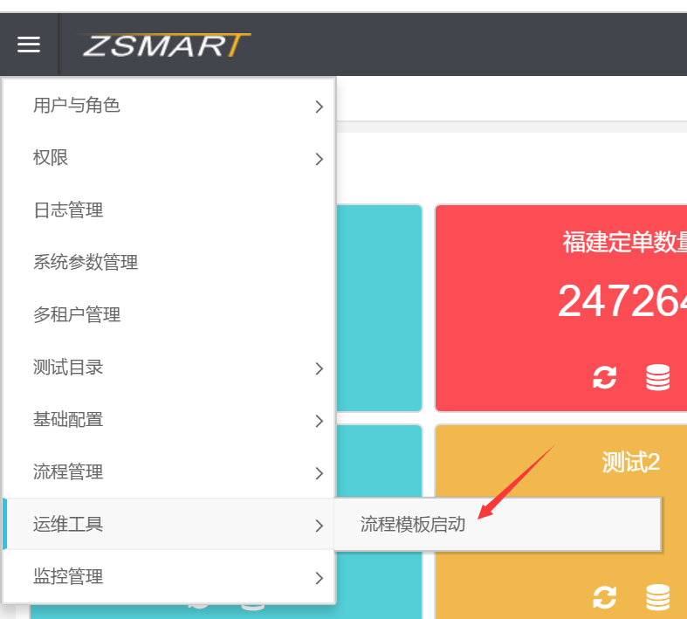

1. 流程目录树只会展示已激活的流程，点击节点旁边的启动小按钮，弹出流程启动窗口，如图：

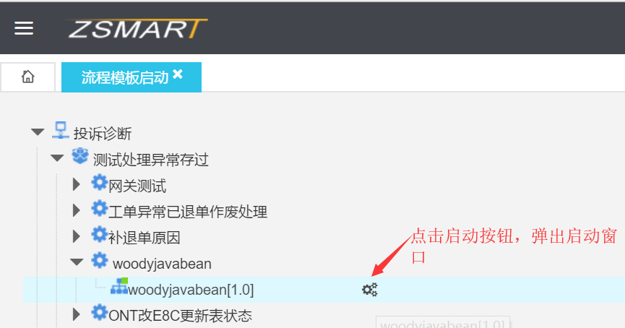

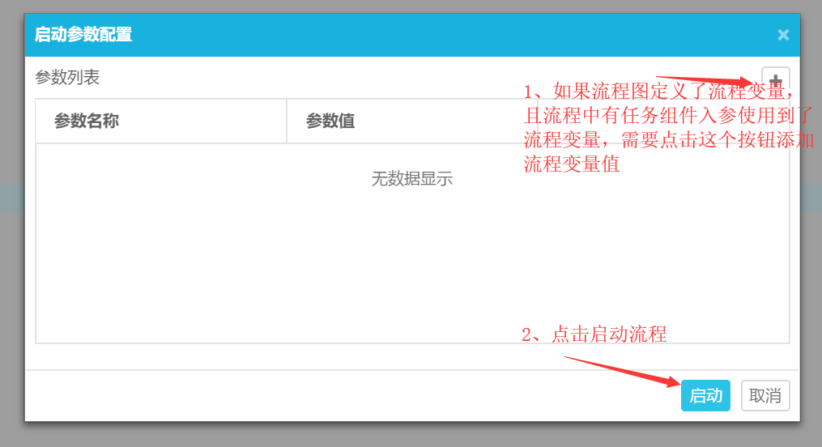

### 异常监控

1. 异常监控主要用于监控任务组件的执行状态，每当组件执行异常，异常监控页面就能查到这个组件的异常信息
2. 打开异常监控菜单，如图所示：

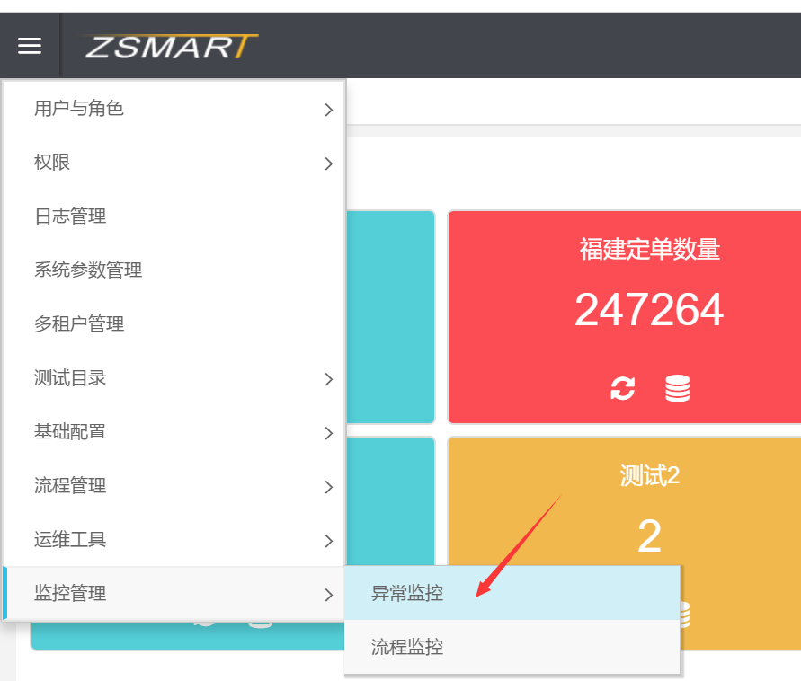

1. 异常监控页面可以查看异常组件的详细信息，如图：

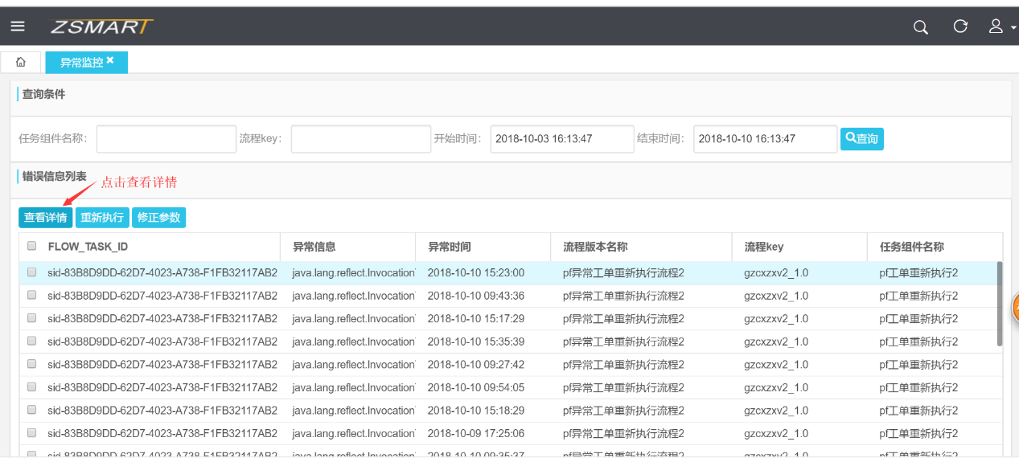

1. 异常监控页面可以重新执行组件，如图：

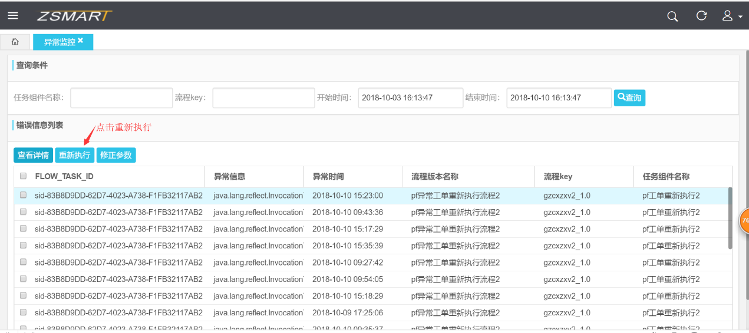

1. 异常监控页面可以修改组件的入参取值表达式（一般异常都是因为入参表达式配置有误导致的），如图：

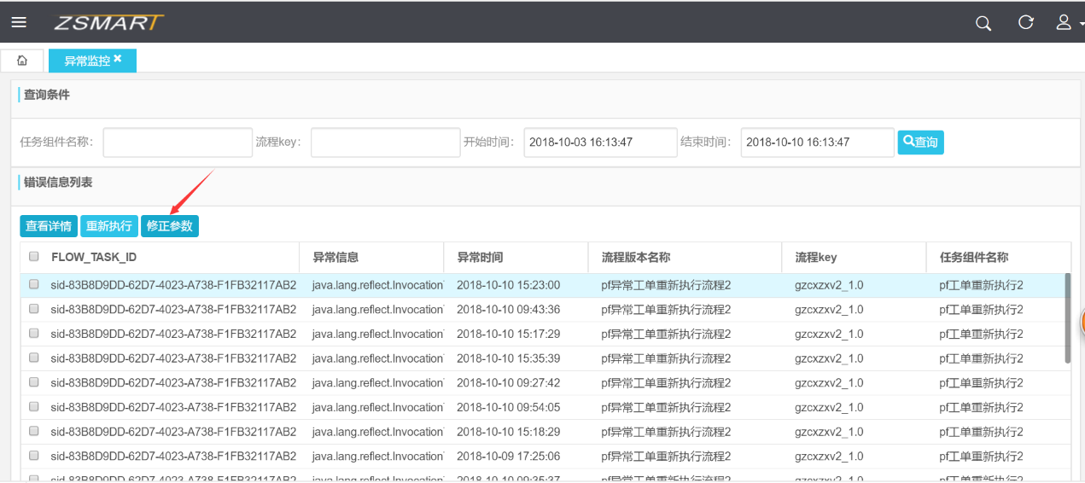

### 流程监控

1. 打开流程监控页面，如图所示：

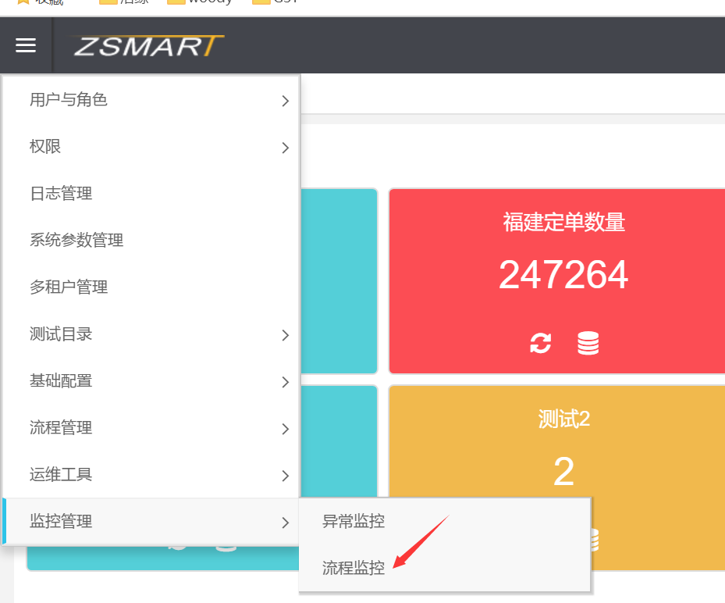

1. 流程监控查询分在途查询和历史查询，在途查询只查询未竣工的流程，历史查询只查询已竣工的流程，如图所示：

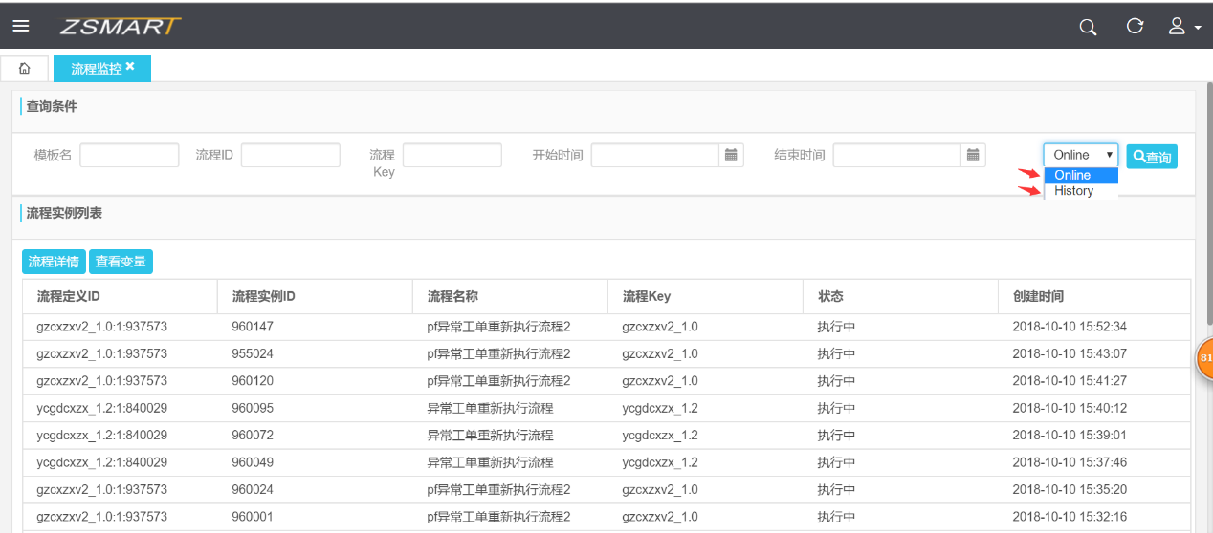

1. 查看流程变量实例数据，如图所示：

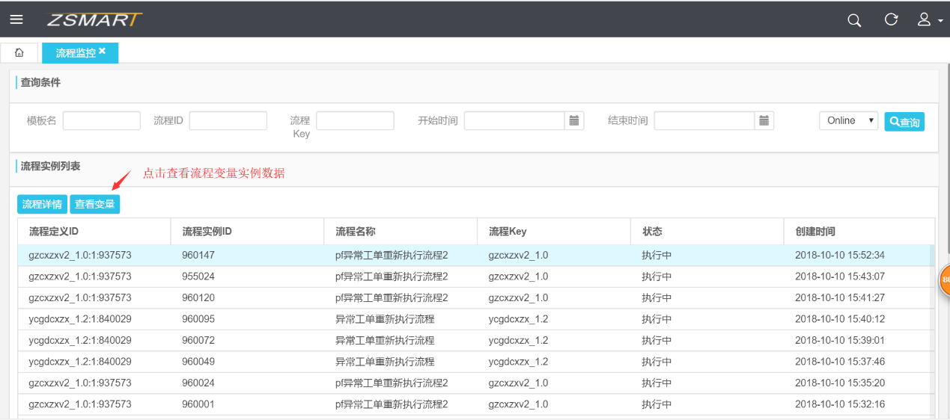

1. 查看流程详情，如图所示：

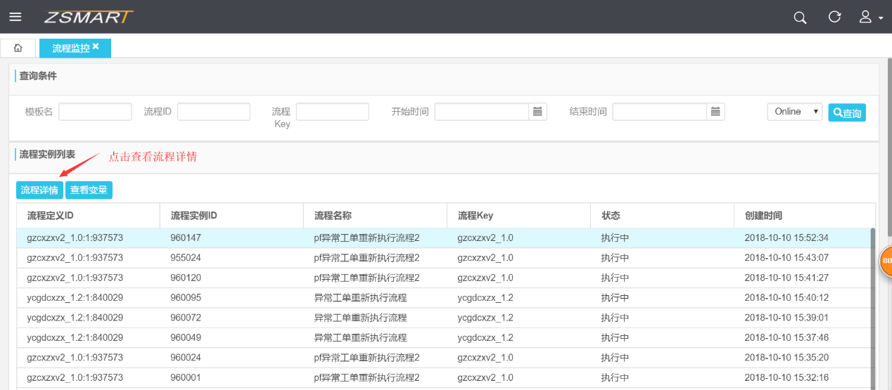

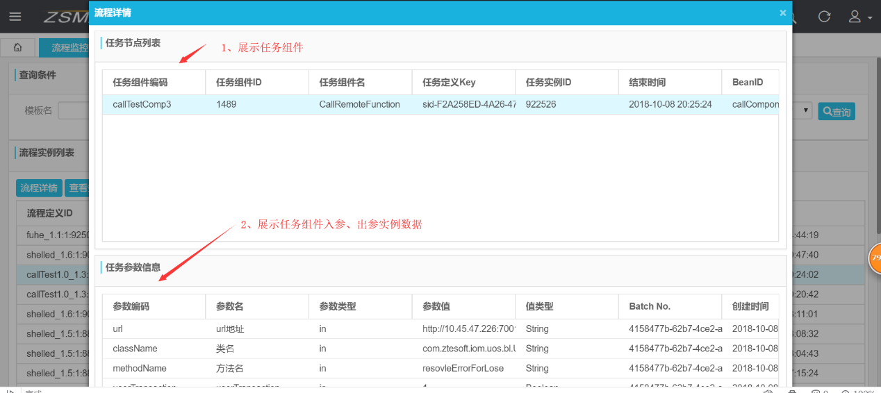

### 报表管理

点击“报表管理”，进入报表管理界面后，可以看到该界面分成二部份：报表目录、对应报表信息显示区域；

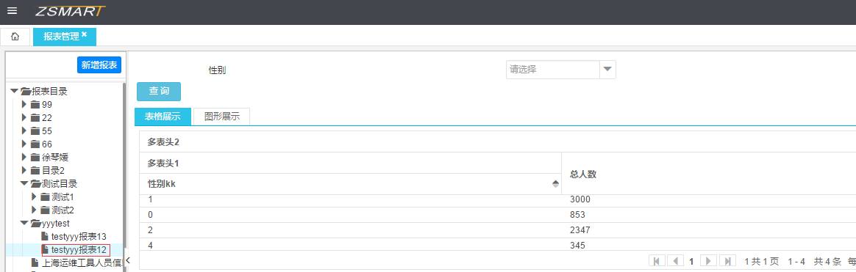

进入报表管理主页面后，点击报表目录右上角的“新增报表”按钮；

在报表配置页面输入报表名称、报表编码、数据来源（数据库查询、手动导入）、选择是否有图表、报表查询语句脚本，报表查询语句脚本通常要加上一句条件 where 1=1；

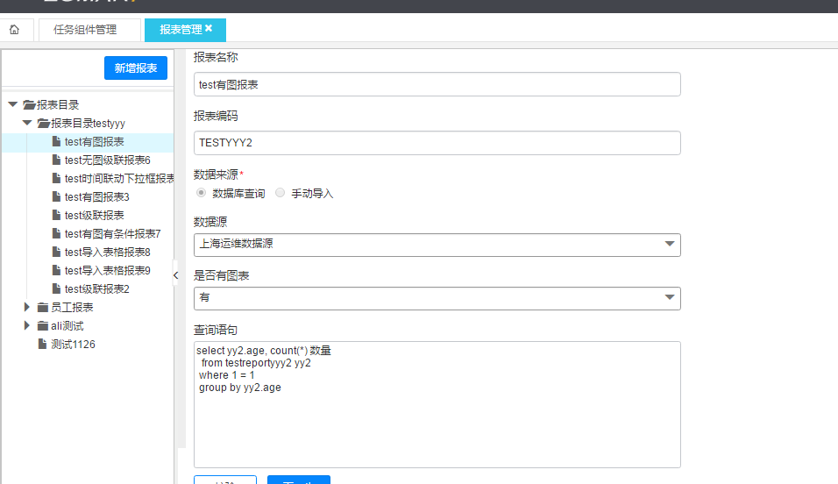

点击“校验”按钮，校验成功按钮变成打钩状态，然后点击“下一步”按钮；

根据配置的报表的查询语句预览报表展示的字段，并设置字段是否可见，还可以设置字段长度、展示顺序。然后点击“下一步”按钮；

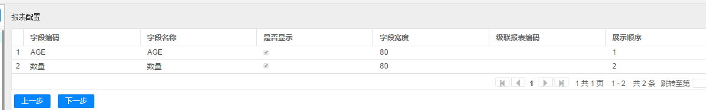

多级表头配置界面分上下两部分（如图1-1-5），上部分又分左边表头列表、中间配置多表头编辑、右边表头列表。拖动左边表头列表字段调表头顺序。点击右边表头列表可以选择要生成多表头的字段。选中后中间编辑添加多表头名称，最后点击“保存生成多表头”按钮，然后点击“下一步”按钮；

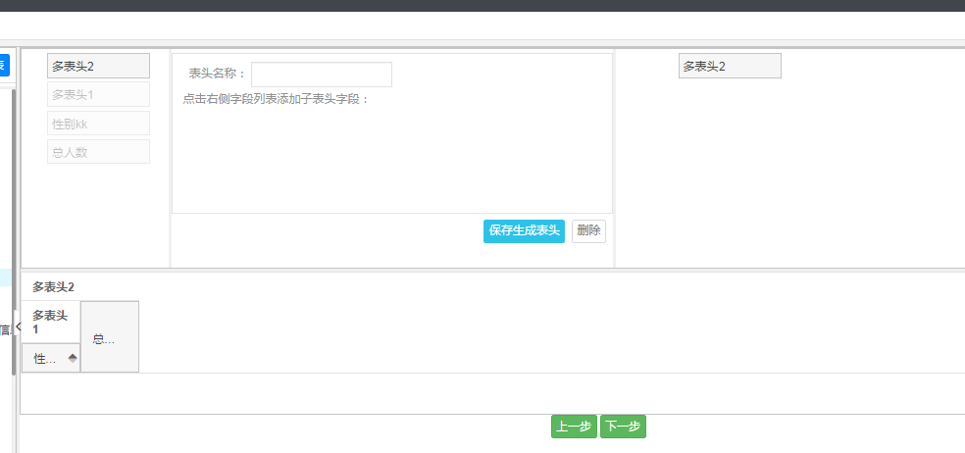

配置条件字段界面配置条件编码及分个性化的查询语句，比如配置了主体sql，select* from table where 1=1，同时配置条件了 A及条件sql为 and A = 1，则选中条件A时或默认将A的条件sql直接凭拼接在主体sql的末端，即查询语句为：select* from table where 1=1 and A = 1，同时需要设置条件的类型，可以为输入框、时间框、下拉选择框，下拉选择框的数据支持静态数据和sql语句。 条件sql后面的勾点一下会自动生成条件语句标准格式 。点击“新增”钮可以添多个条件。点击“跳过”按钮可以不增加条件。点击“下一步”可以增加个性化条件配置。

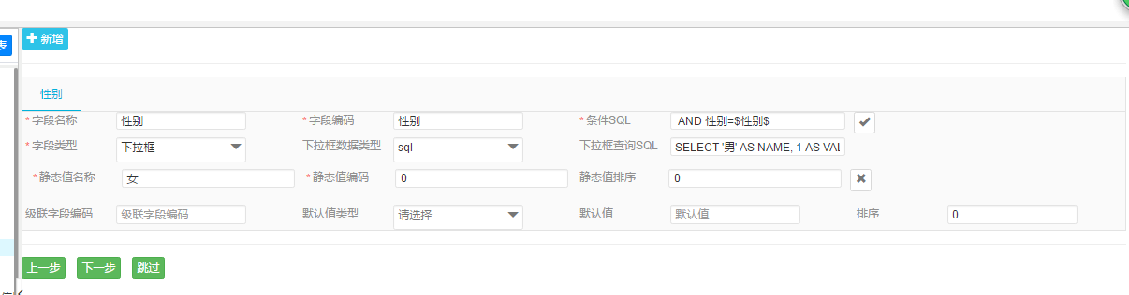

配置个性化条件字段界面（如图1-1-7），与上一步不同的是在这个页面上配置的条件都是个性化的条件，可以自己输入条件要使用在哪个地方，而不是直接拼接在主体条件的末端，支持select count(1) from (select * from test where 1=1 and A =1) t 的配置方式， 及and A =1的位置可以由用户自己确定，在匹配条件的时候会优先匹配个性化的条件如果没有配置个性化的条件则采用非个性化的sql拼接方式。点击“新增”按钮进入到组合条件配置界面，编辑好组合条件名称、组合条件sql，在点击确认按钮，然后点击“下一步”按钮；

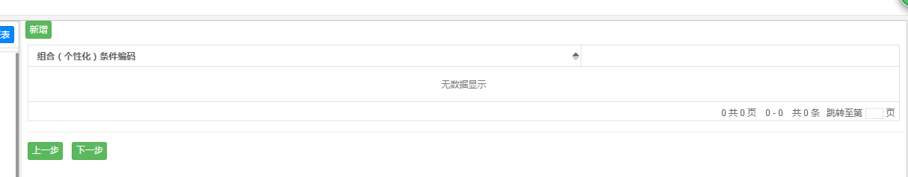

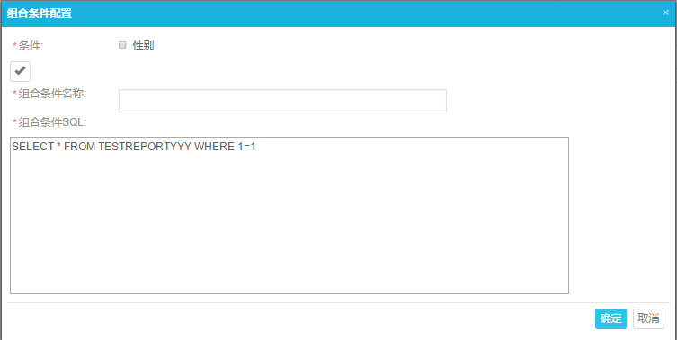

如果报表配置页面选的是配置有图表的报表，则进入新增图表配置界面。图表配置界面必填项按要求填写。Y轴可以新增多条。点击“新增拷贝图标”按钮可以拷贝前面建的图表；点击“新增图表”按钮可以新建一个图表；点击“完成”报表建设就完成了。

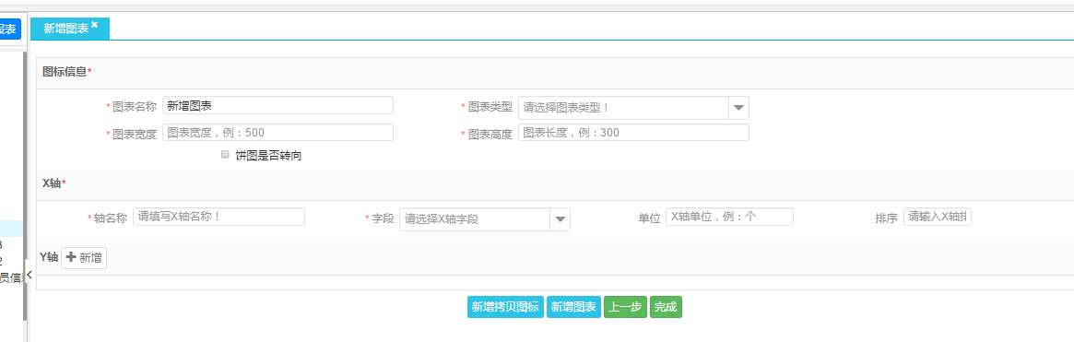

### 报表目录配置

报表目录配置是将所有的报表目录归类管理。

用户可以点击右上角“新增”按钮新建报表目录。还可以在模糊查询框中查询报表目录；

用户可以通过选择一报表目录，点击右边操作列表中的编辑、删除操作（如图1-2-2）。

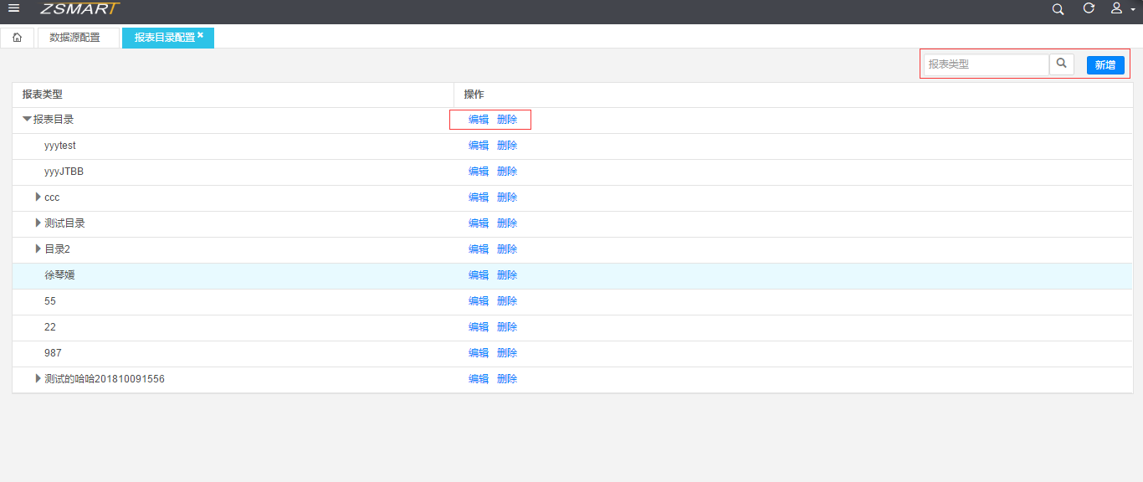

1. **增加报表类型**
2. 在报表类型界面，点击右上角“新增”按钮新建数据源；

2）系统会弹出如图1-2-3所示的界面，在输入框中输入父级报表类型、报表类型；

3）完成后点“确定”按钮，否则点“取消”按钮则是放弃该操作；

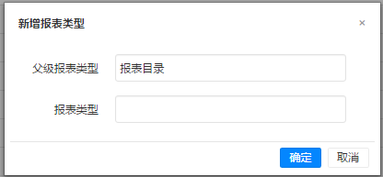

1. **查询报表类型**

1）在报表类型界面查询框中输入要查询的报表类型，然后点查询；

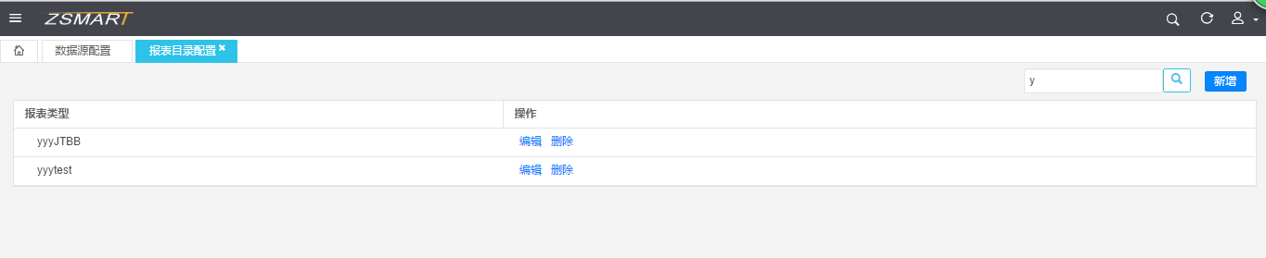

1. **删除报表类型**
2. 在报表类型界面，选择“删除”按钮；
3. 系统会弹出所示的界面；

3）点击“OK”则是删除该数据源，否则点击“Cancel”则是放弃该操作。



1. **编辑报表类型**
2. 在报表类型界面（如图1-2-2），选择“编辑”按钮；
3. 系统会显示当前选中的报表类型信息（如图1-2-6），即可进行修改操作；

3）修改完成后点“确定”按钮，否则点“取消”按钮则是放弃该操作；

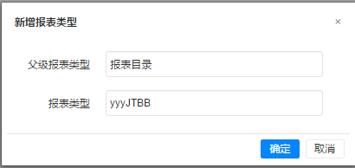

# 已实现功能介绍

|  |  |  |  |  |
| --- | --- | --- | --- | --- |
| **序号** | **处理场景名称** | **上线时间** | **使用次数** | **处理场景简介** |
| 1 | 处理存在在途单 | 2019/1/30 10:15 | 75323 | 问题描述：在APP端发起一点支撑问题单提示处理存在在途单，导致无法发起问题单。 实现逻辑：SQL（查询有存在问题单的orderid）——＞JAVA（用入参orderid调用批量处理存在问题单的存过）——＞SQL（处理过的orderid记录到woody日志表） |
| 2 | 工单已完成流程未流转 | 2019/1/30 10:18 | 45867 | 问题描述：外线施工的环节状态为已完成，但长时间未流转。 |
| 3 | 处理定单和施工单状态不一致 | 2019/3/14 11:39 | 7748 | 问题描述：子工单与施工单的工单状态不一致，导致改约、转派等提示报错。 实现逻辑：SQL（查询资源配置和资源归档环节状态是已派发且lnf_log表没记录的工单ID）——＞JAVA（用入参工单ID调用主应用接口的重执行方法）——＞SQL（处理过的工单ID记录到woody日志表） |
| 4 | 卡资源环节已派发重执行 | 2019/1/30 18:09 | 4341 | 问题描述：资源配置和资源归档环节卡已派发长时间未流转。 实现逻辑：SQL（查询资源配置和资源归档环节状态是已派发且lnf_log表没记录的工单ID）——＞JAVA（用入参工单ID调用主应用接口的重执行方法）——＞SQL（处理过的工单ID记录到woody日志表） |
| 5 | 处理ims资源归档异常 | 2019/4/30 8:48 | 2712 | 问题描述：处理ims资源归档异常 |
| 6 | 填补集团客户地址后重执行 | 2019/5/17 10:44 | 2381 | 问题描述：资源配置异常，异常提示为集团客户地址不能为空，需要手动填补后重执行。 |
| 7 | 解挂时状态不同步 | 2019/2/28 11:33 | 2225 | 问题描述：工单状态与BOSS侧挂起解挂状态不一致，导致无法解挂。 |
| 8 | 工单已退单流程未流转 | 2019/1/30 10:54 | 2178 | 问题描述：外线施工的环节状态为已退单，但长时间未流转。 |
| 9 | 定单状态正常但未生成工单需重启流程 | 2019/2/2 17:00 | 1944 | 问题描述：定单状态正常为10N正常，可未生成工单流转，需重启流程即可。 |
| 10 | 挂起时状态不同步 | 2019/2/26 10:36 | 1414 | 问题描述：工单状态与BOSS侧挂起解挂状态不一致，导致无法挂起。 |
| 11 | 重发10E录音文件 | 2019/7/25 18:13 | 420 | 问题描述：在dc_record_quality表中出现10E发送失败的录音文件数据，需要HTTP的POST方式重发10E发送失败的录音文件的ordercode的json数组数据。 |
| 12 | 解挂后重执行boss归档 | 2019/1/30 11:34 | 272 | 问题描述：boss归档异常，异常提示为工单未调度，不能进行回单，后进行解挂再重执行即可流转。 |
| 13 | RMS环节已派发重执行 | 2019/8/12 9:53 | 194 | 问题描述：RMS环节已派发长时间未流转，进行重执行即可流转。 |
| 14 | 处理外线调度异常 | 2019/4/26 7:24 | 132 | 问题描述：在师傅工号正常情况下，外线施工环节状态为调度异常。 |
| 15 | 回单处理中状态已完成工单 | 2019/8/2 13:39 | 7 | 问题描述：订单状态为处理中（10I）实际是已完成。 实现逻辑：SQL（查询wo_work_order表中有finish_date不为空且state为10I的工单环节ID）——＞JAVA（用入参工单环节ID调用主应用接口的回单方法）——＞SQL（处理过的工单ID记录到woody日志表） |
| 16 | 处理激活指令执行成功但工单仍是已派发 | 2019/4/28 11:16 | 4 | 问题描述：在激活工单监控的处理激活指令执行成功，应实为已完成，但工单仍卡在已派发状态。 |
| 17 | 服务器磁盘空间监控及清理 | 2019/1/15 | 672 | 对IOM系统37台生产服务器上的日志文件进行监控和定时处理。 |
| 18 | 数据库日志表监控及处理 | 2019/1/15 | 258 | 对IOM系统ORACLE数据库日志表进行监控及定时处理。 |

# 工具上线前后人力投入对比

1. 群内问题处理：2018年日均处理100次左右，2019年日均处理30次左右。
2. 服务器磁盘空间处理：2018年日均处理3次左右，2019年上线后无需人工处理。
3. 数据库日志表处理：2018年日均处理1次左右，2019年上线后无需人工处理。

综上内容，2019年运维人力投入，较2018年减少60%左右。